# Thêm mới thiết bị

## Thêm mới Gateway

##### Luồng hoạt động:

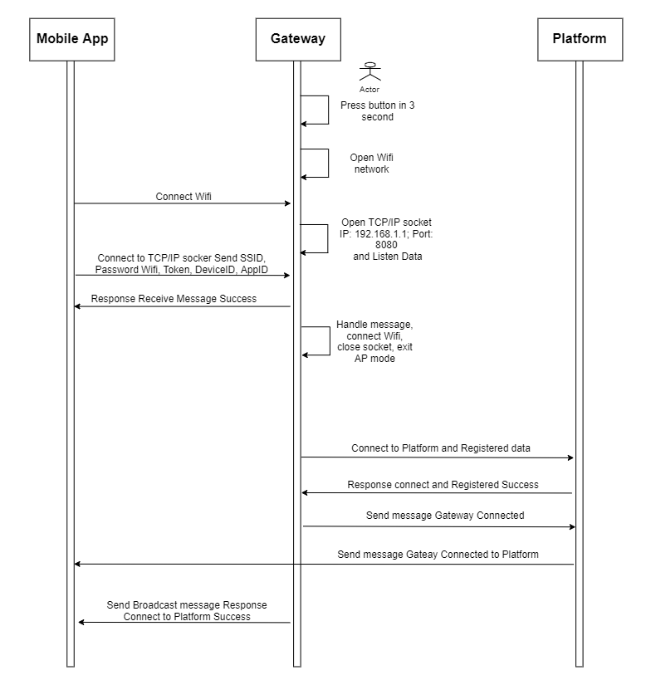

1. Người dùng giữ nút nhấn 5 giây trên Gateway để chuyển Gateway sang chế độ Smartconfig
2. Gateway phát ra một mạng Wifi
3. Mobile App kết nối tới mạng Wifi do Gateway phát ra
4. Gateway mở kết nối TCP/IP socket tại địa chỉ 192.168.1.1, cổng 8080
5. Mobile App kết nối tới TCP/IP socket mà Gateway đang mở và gửi tới Gateway thông tin SSID, Password của mạng Wifi mà Mobile App muốn Gateway kết nối, Gửi Token, AppID, DeviceID cho Gateway phục vụ kết nối với One Platform
6. Gateway thông qua socket gửi lại cho Mobile App bản tin xác nhận đã nhận được bản từ Mobile App thành công
7. Gateway đóng socket, thoát khỏi AP mode, kết nối tới mạng Wifi được chỉ định. Tại bước này nếu Gateway không thể kết nối tới mạng Wifi, khi quá timeout sẽ tự kết thúc quá trình Smartconfig, người dùng cần làm lại từ bước 1 để bắt đầu lại quá trình.
8. Gateway sử dụng các dữ liệu nhận được từ Mobile App kết nối tới Platform và khởi tạo các tài nguyên
9. Platform gửi trở lại Gateway bản tin xác nhận Gateway kết nối và khởi tạo tài nguyên thành công
10. Gateway gửi lên Platform bản tin thông báo với Mobile App trạng thái kết nối với Platform thành công
11. Platform gửi tới Mobile App trạng thái Gateway đã kết nối với Platform thành công
12. Gateway gửi bản tin Broadcast qua mạng Wifi thông báo đã kết nối thành công với Platform

##### Định dạng bản tin SmartConfig:

* 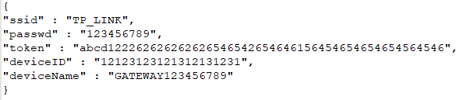 bản tin cấu hình từ AppMobile gửi xuống gateway
* Bản tin response received message success từ Gateway gửi cho AppMobile



* Bản tin connect platform success từ Gateway gửi cho AppMobile qua Broadcast :



## Thêm mới thiết bị do Gateway quản lí

##### Luồng hoạt động

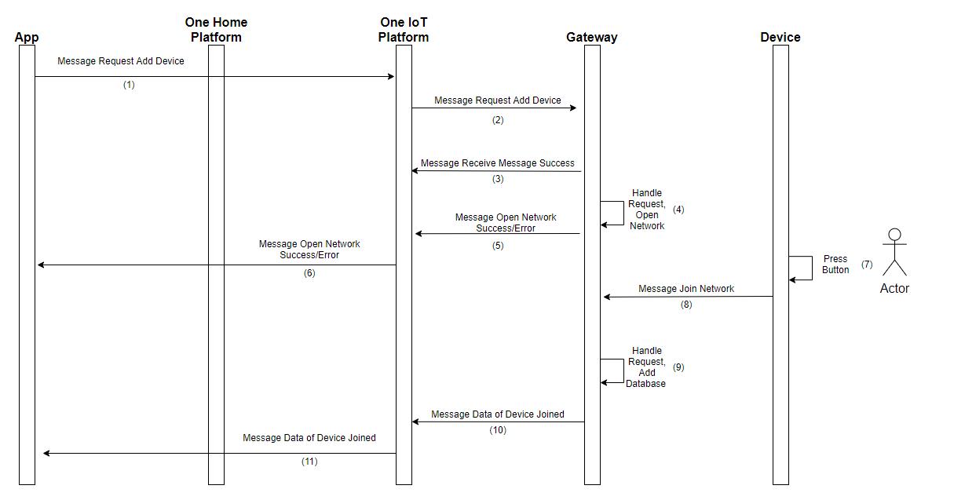

1. Mobile App thông qua One Home Platform gửi bản tin yêu cầu thêm mới thiết bị tới One IoT Platform
2. One IoT Platform gửi bản tin yêu cầu thêm mới thiết bị tới Gateway
3. Gateway phản hồi lại với One IoT Platform trạng thái nhận bản tin thành công
4. Gateway xử lí yêu cầu thêm mới thiết bị
5. Gateway gửi lên One IoT Platform trạng thái phản hồi yêu cầu mở mạng (thành công/lỗi)
6. One IoT Platform thông qua One Home Platform gửi tới Mobile App phản hồi mở mạng từ Gateway

NẾU yêu cầu mở mạng thành công:

1. Người dùng giữ nút nhấn trên thiết bị thực hiện quá trình quét mạng
2. Khi quá trình quát mạng thành công, thiết bị gửi bản tin yêu cầu vào mạng tới Gateway
3. Gateway xử lí yêu cầu vào mạng của thiết bị, thêm mới thiết bị vào cơ sở dữ liệu
4. Gateway gửi lên One IoT Platform bản tin chứa thông tin của thiết bị vừa được thêm mới vào Gateway
5. One IoT Platform thông qua One Home Platform gửi tới Mobile App thông tin thiết bị vừa được thêm mới thành công

##### Định dạng bản tin:

* Bản tin yêu cầu thêm mới thiết bị: (1)

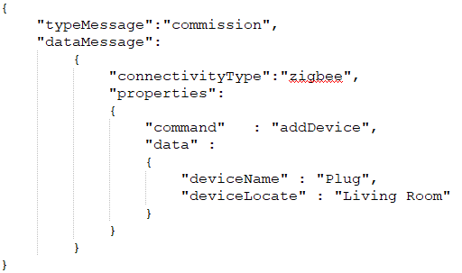

deviceName: Tên của thiết bị

deviceLocate: Vị trí phòng của thiết bị

* Bản tin phản hồi yêu cầu thêm mới thiết bị (5)

Yêu cầu thêm mới thành công:

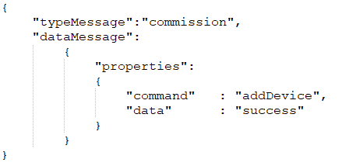

Yêu cầu thêm mới thất bại:

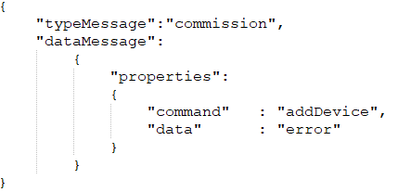

* Bản tin chứa thông tin thiết bị vừa gia nhập mạng thành công (10)

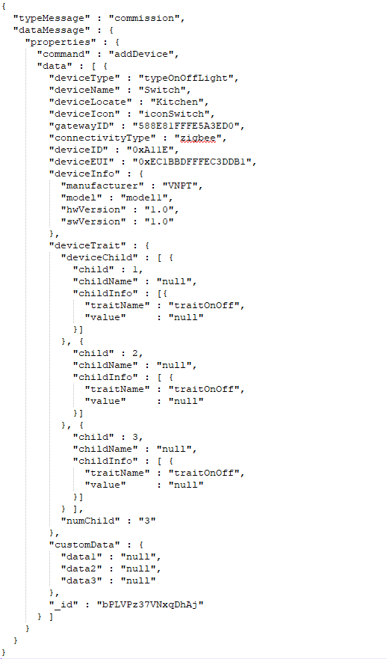

deviceType: loại thiết bị

deviceName: tên thiết bị

deviceLocate: vị trí phòng của thiết bị

gatewayID: địa chỉ MAC của gateway

connectivityType: loại truyền thông của thiết bị

deviceID: địa chỉ mạng của thiết bị

deviceEUI: địa chỉ MAC của thiết bị

numChild: số lượng node trong thiết bị

childName: tên của node

traitName: tên thuộc tính của node trên thiết bị

value: giá trị của thuộc tính

# Xóa thiết bị

## Xóa Gateway

##### Luồng hoạt động:

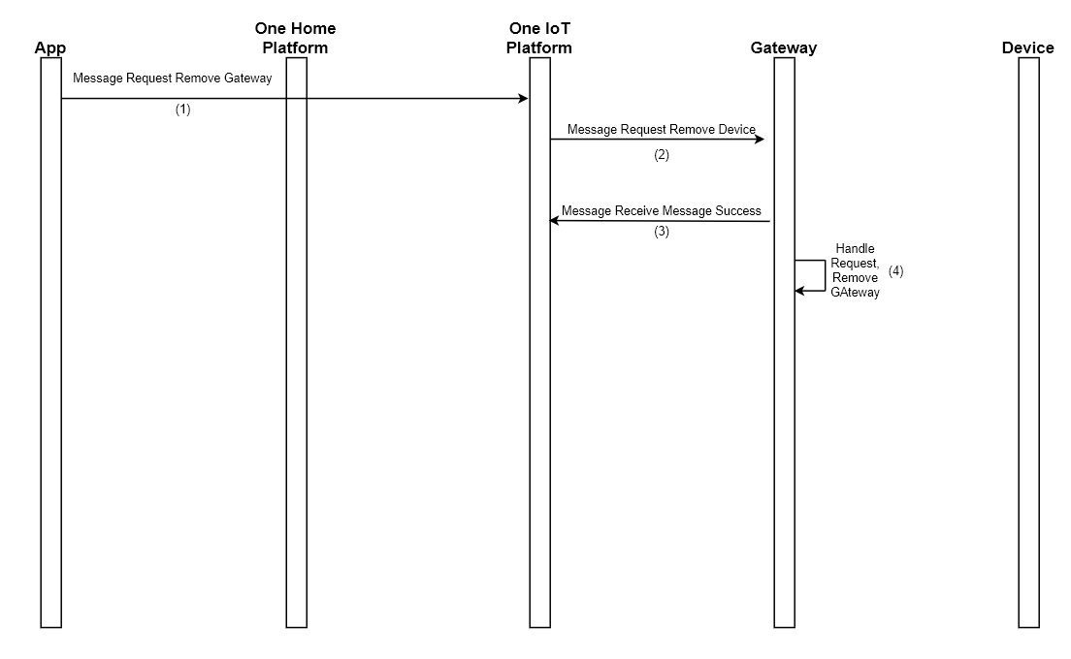

1. Mobile App thông qua One Home Platform gửi bản tin yêu cầu xóa Gateway tới One IoT Platform
2. One IoT Platform gửi bản tin yêu cầu xóa Gateway tới Gateway
3. Gateway phản hồi lại với One IoT Platform trạng thái nhận bản tin thành công
4. Gateway xử lí yêu cầu xóa Gateway

##### Định dạng bản tin:

* Bản tin yêu cầu xóa Gateway (1)

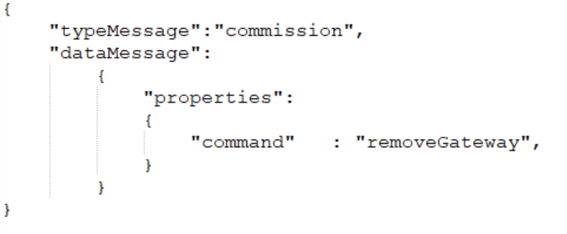

## 2.2. Xóa thiết bị do Gateway quản lí:

### 2.1.1.Người dùng sử dụng App gửi yêu cầu xóa thiết bị

##### a) Luồng hoạt động:

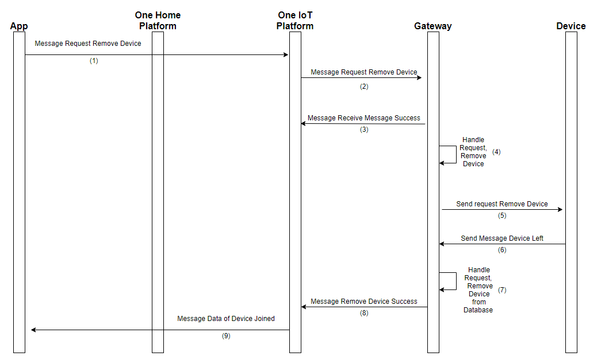

1. Mobile App thông qua One Home Platform gửi bản tin yêu cầu xóa thiết bị tới One IoT Platform
2. One IoT Platform gửi bản tin yêu cầu xóa thiết bị tới Gateway
3. Gateway phản hồi lại với One IoT Platform trạng thái nhận bản tin thành công
4. Gateway xử lí yêu cầu xóa thiết bị
5. Gateway gửi tới thiết bị yêu cầu xóa
6. One IoT Platform thông qua One Home Platform gửi tới Mobile App phản hồi mở mạng từ Gateway
7. Gateway xử lí bản tin từ thiết bị, xóa thiết bị ra khỏi cơ sở dữ liệu
8. Gateway gửi lên One IoT Platform bản tin thông báo xóa thiết bị thành công
9. One IoT Platform thông qua One Home Platform gửi tới Mobile App thông báo xóa thiết bị thành công

##### b) Định dạng bản tin

* Bản tin yêu cầu xóa thiết bị (1)

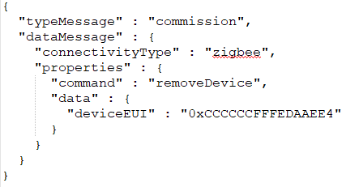

deviceEUI: địa chỉ MAC của thiết bị muốn xóa

* Bản tin thông báo xóa thiết bị thành công (8)

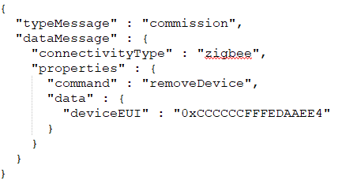

### 2.1.2. Người dùng chủ động xóa thiết bị tại thiết bị

##### a) Luồng hoạt động:

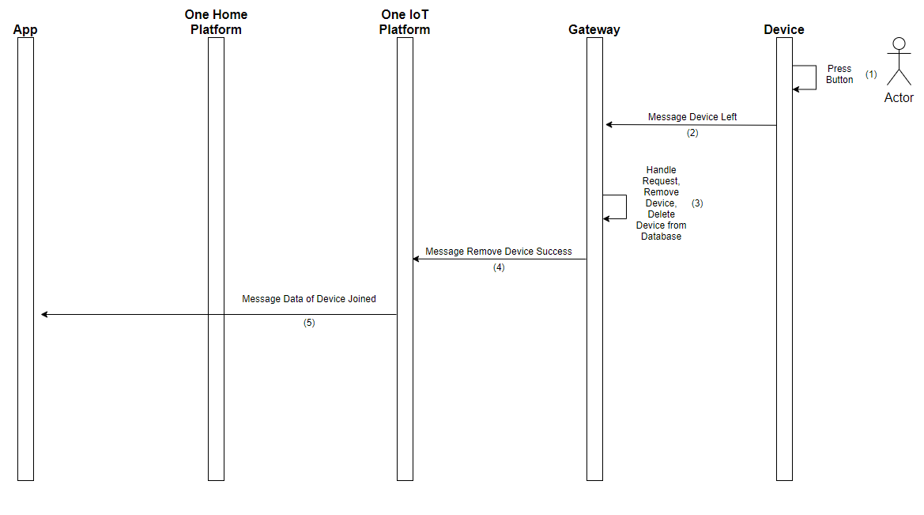

Người dùng bấm nút trên thiết bị chủ động đá thiết bị ra khỏi mạng

Thiết bị gửi lên Gateway bản tin thông báo ra khỏi mạng thành công

Gateway xử lí bản tin thông báo ra khỏi mạng của thiết bị, xóa thiết bị ra khỏi cơ sở dữ liệu

Gateway gửi lên One IoT Platform bản tin thông báo xóa thiết bị thành công

One IoT Platform thông qua One Home Platform gửi tới Mobile App thông báo xóa thiết bị thành công

##### b) Định dạng bản tin

* Bản tin thông báo xóa thiết bị thành công (4)



# 3. Yêu cầu thông tin thiết bị

##### a) Luồng hoạt động

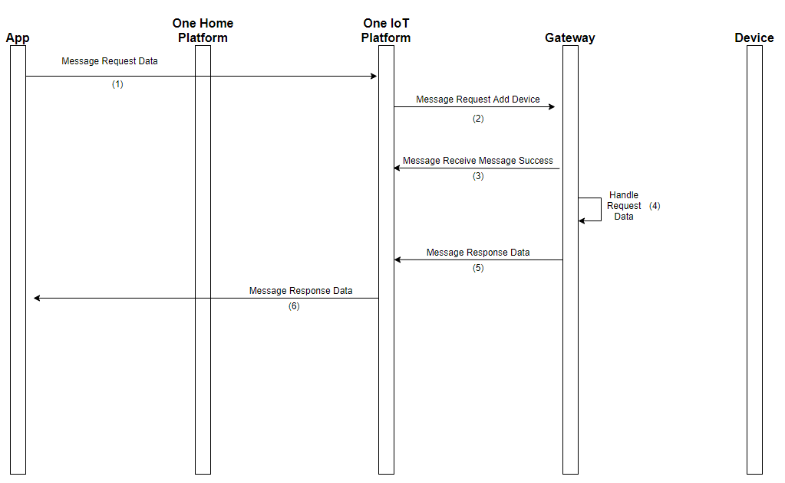

1. Mobile App thông qua One Home Platform gửi bản tin yêu cầu dữ liệu tới One IoT Platform
2. One IoT Platform gửi bản tin yêu cầu dữ liệu tới Gateway
3. Gateway phản hồi lại với One IoT Platform trạng thái nhận bản tin thành công
4. Gateway xử lí yêu cầu dữ liệu
5. Gateway gửi tới One IoT Platform bản tin dữ liệu được yêu cầu
6. One IoT Platform thông qua One Home Platform gửi tới Mobile App bản tin chứa dữ liệu từ Gateway

##### b) Định dạng bản tin

* Bản tin yêu cầu dữ liệu (1)

Yêu cầu danh sách thiết bị

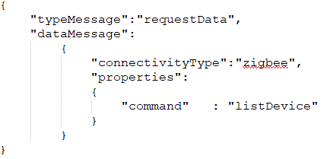

Yêu cầu danh sách Kịch bản:

+ Scene:

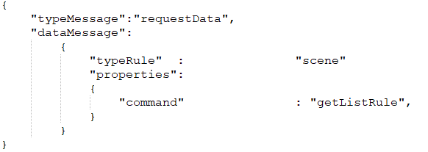

+ Automation:

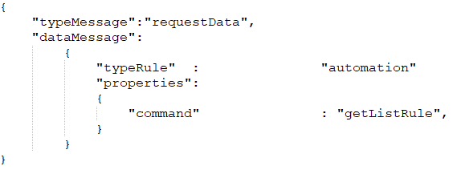

Yêu cầu dữ liệu chung của Gateway:

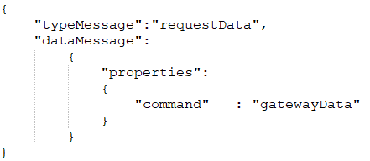

* Định dạng bản tin phản hồi yêu cầu dữ liệu (5)

Trả về danh sách thiết bị:

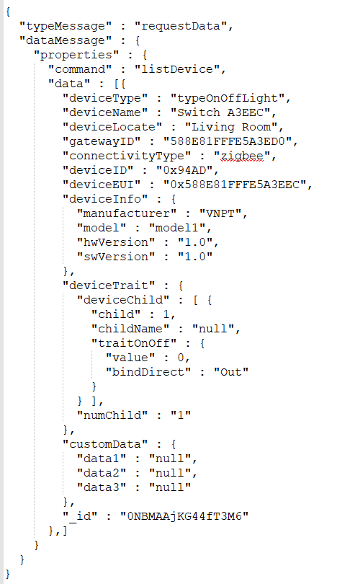

Trả về danh sách Rule:

+ Scene

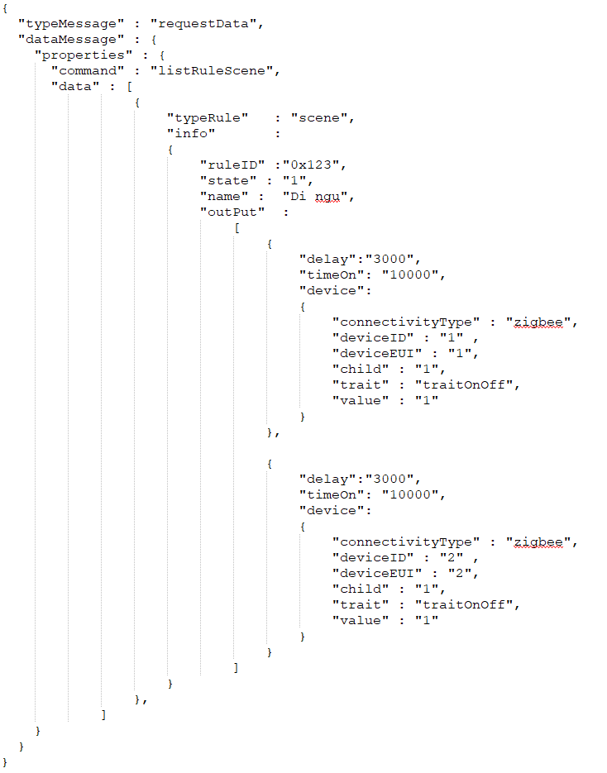

+ Automation

Trả về thông tin chung của Gateway:

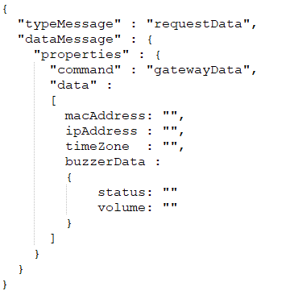

macAddresss: địa chỉ MAC của Gateway

ipAddress: địac chỉ IP của gateway

timeZone: time zone được cài đặt của Gateway

buzzerData: Thông tin về còi báo trên Gateway

* Status: trạng thái còi báo

on: hủy kích hoạt còi báo

off: kích hoạt còi báo

* Volume: âm lượng còi báo

Giá trị: 0,1,2,3,4,5

# 4. Cấu hình thiết bị

##### a) Luồng hoạt động

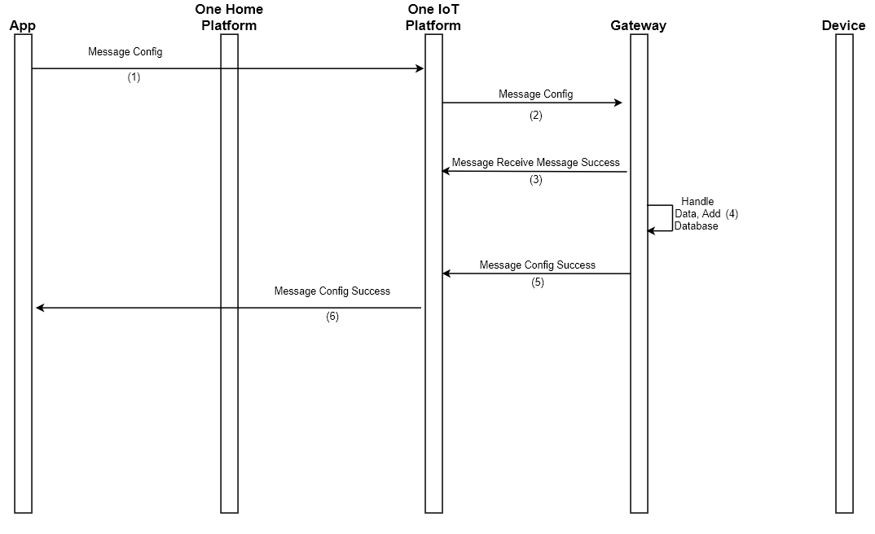

1. Mobile App thông qua One Home Platform gửi bản tin cấu hình tới One IoT Platform
2. One IoT Platform gửi bản tin cấu hình tới Gateway
3. Gateway phản hồi lại với One IoT Platform trạng thái nhận bản tin thành công
4. Gateway xử lí bản tin cấu hình
5. Gateway gửi tới One IoT Platform bản tin xác nhận xử lí yêu cầu cấu hình thành công
6. One IoT Platform thông qua One Home Platform gửi tới Mobile App bản tin chứa dữ liệu từ Gateway

##### b) Định nghĩa bản tin

* Bản tin cấu hình từ Mobile App gửi tới Gateway: (1)

Cấu hình Gateway:

Cấu hình Timezone:

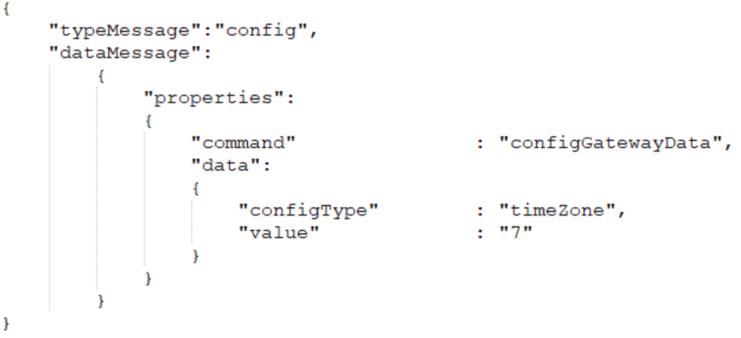

Cấu hình bật/tắt còi báo:

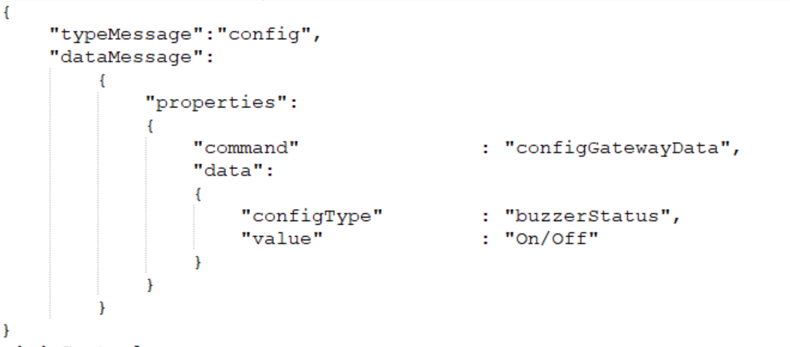

Value: on/off tương ứng với kích hoạt/hủy kích hoạt còi báo

Cấu hình âm lượng còi báo:

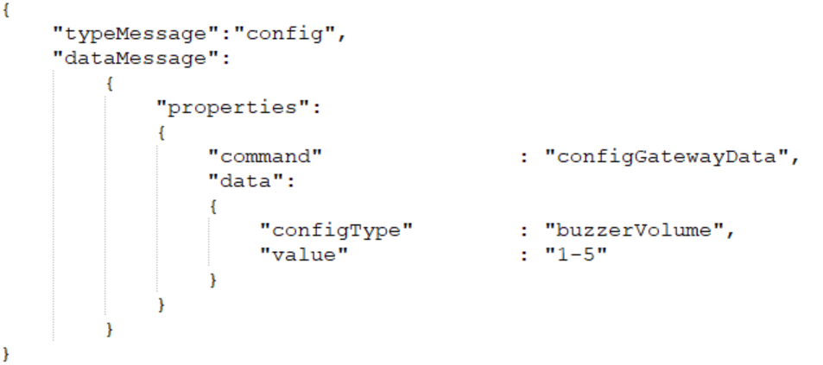

Value: giá trị từ 1 đến 5

* Cấu hình thiết bị do Gateway quản lí:

Cấu hình vị trí phòng của thiết bị:

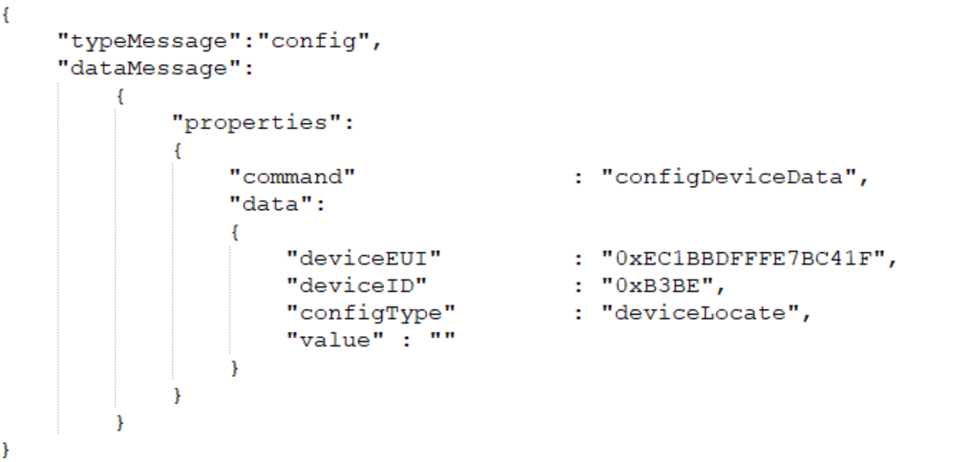

deviceEUI: địa chỉ MAC của thiết bị

deviceID: địa chỉ mạng của thiết bị

value: giá trị muốn cấu hình

Cấu hình tên của thiết bị

Cấu hình tên định danh của thiết bị:

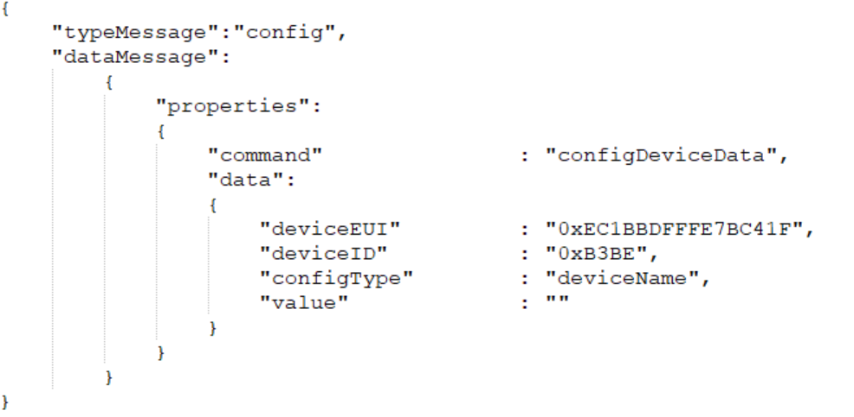

deviceEUI: địa chỉ MAC của thiết bị

deviceID: địa chỉ mạng của thiết bị

value: giá trị muốn cấu hình

Cấu hình tên node bên trong thiết bị (Chỉ dành cho các thiết bị có nhiều node con)

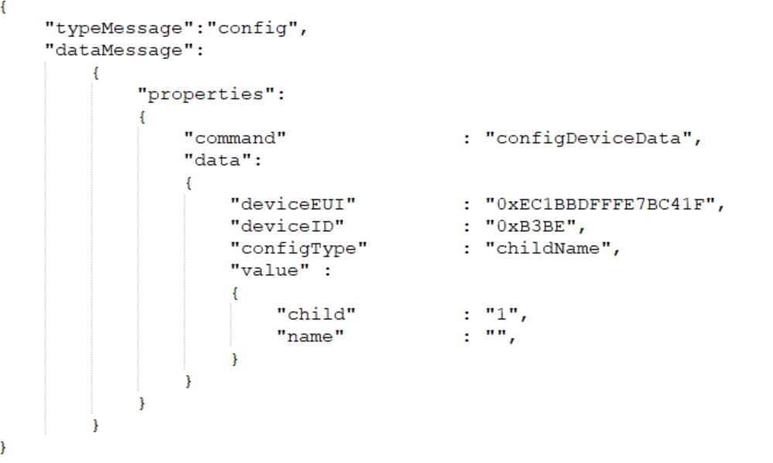

deviceEUI: địa chỉ MAC của thiết bị

deviceID: địa chỉ mạng của thiết bị

child: vị trí node muốn cấu hình

value: giá trị muốn cấu hình

# 5. Gateway gửi dữ liệu thiết bị lên Mobile App

## 5.1. Dữ iệu của thiết bị do Gateway quản lí

##### a) Luồng hoạt động:

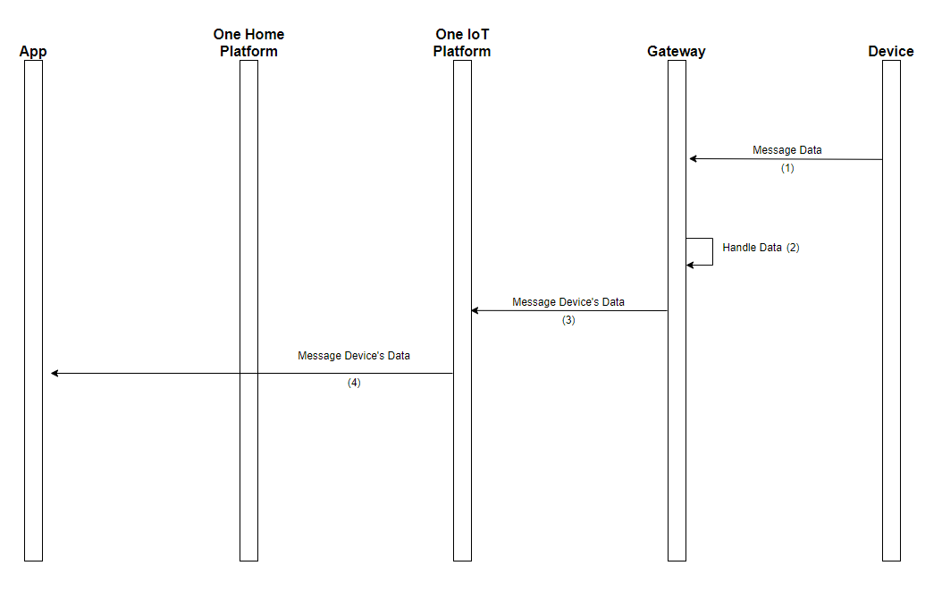

1. Thiết bị cập nhật lên Gateway thông tin dữ liệu của thiết bị
2. Gateway xử lí dữ liệu, lưu trữ vào cơ sở dữ liệu
3. Gateway gửi lên One IoT Platform bản tin chứa dữ liệu của thiết bị
4. One IoT Platform thông qua One Home Platform gửi tới Mobile App bản tin chứa dữ liệu từ Gateway

##### b) Định dạng bản tin:

* Bản tin dữ liệu từ thiết bị: (1)

Dữ liệu nhiệt độ:

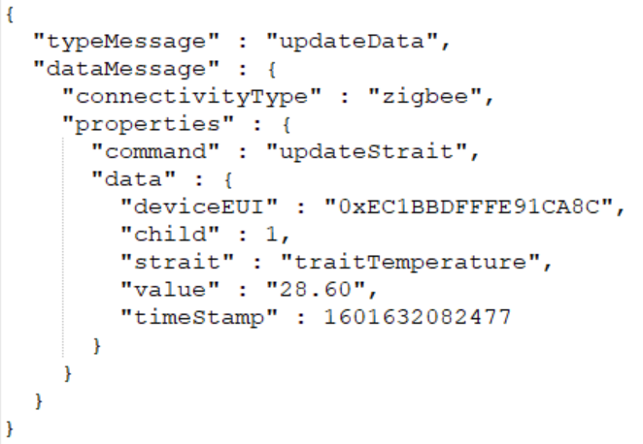

deviceEUI: địa chỉ MAC của thiết bị

deviceID: địa chỉ mạng của thiết bị

child: vị trí node

trait: tên thuộc tính

value: giá trị của thuộc tính

Dữ liệu độ ẩm:

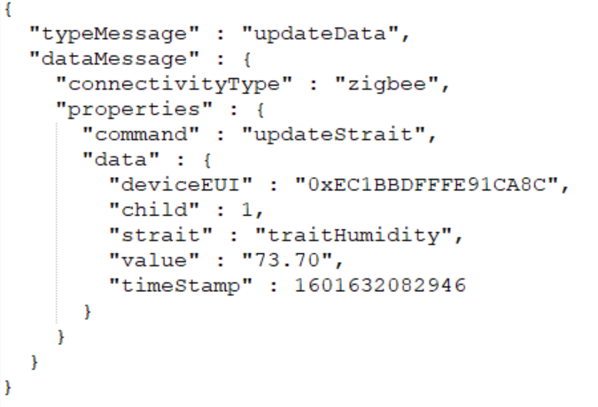

Dữ liệu dung lượng pin:

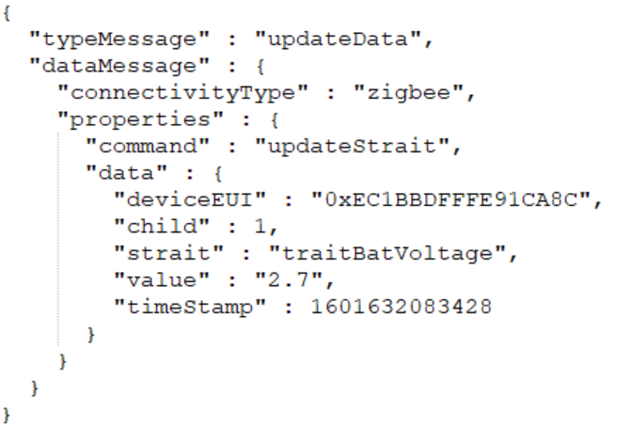

Dữ liệu phần trăm pin:

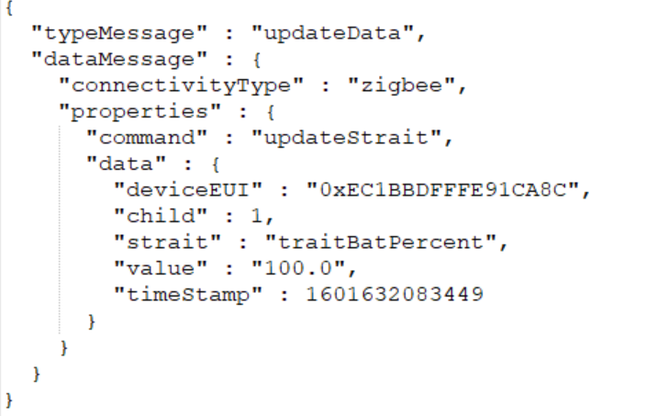

Dữ liệu cảnh báo

+ Cảnh báo Alarm:

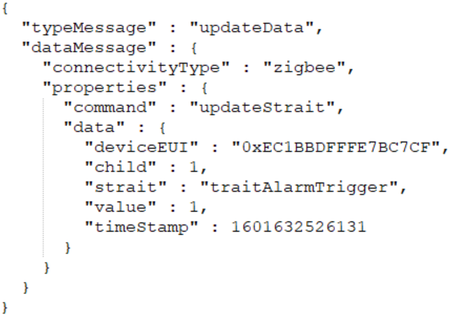

+ Cảnh báo mở nắp thiết bị:

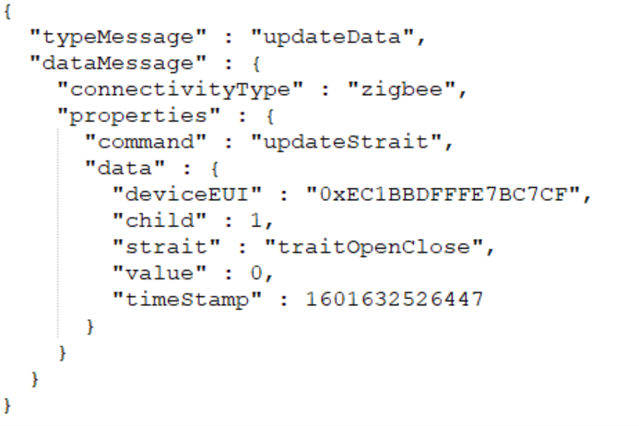

Dữ liệu trạng thái On-Off của Switch, Plug:

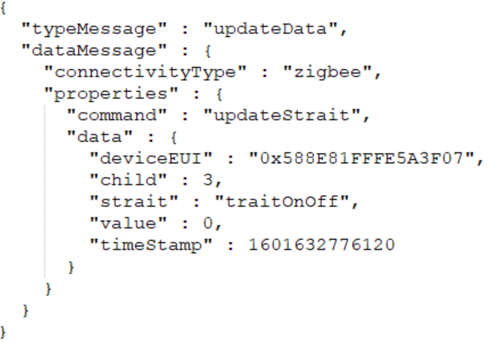

Dữ liệu điện áp:

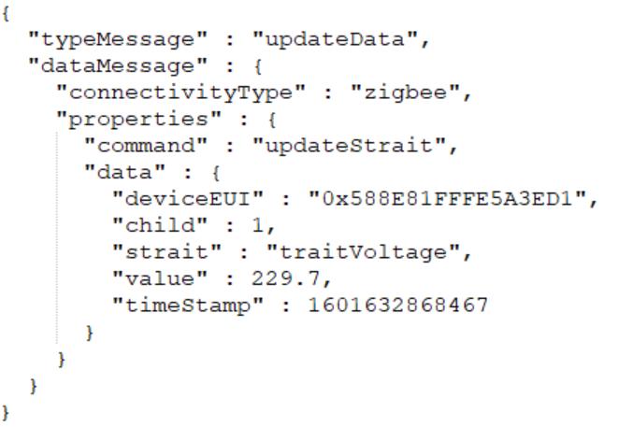

Dữ liệu cường độ dòng điện:

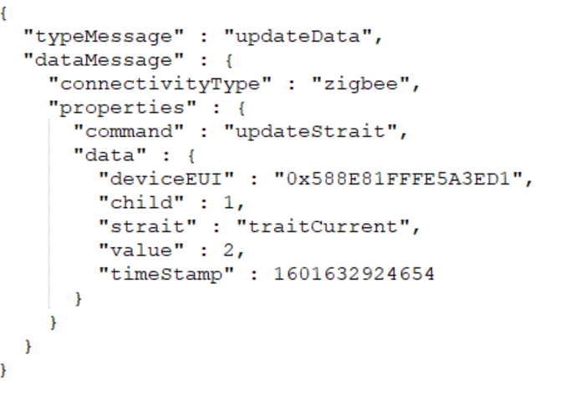

Dữ liệu công suất:

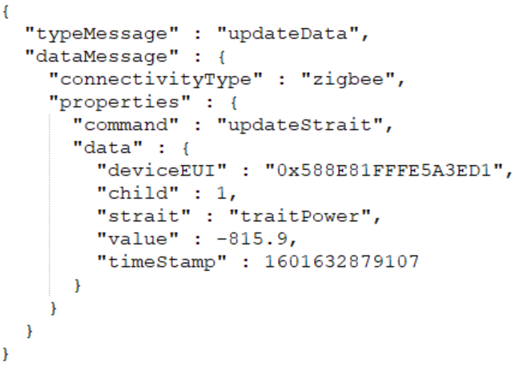

Dữ liệu số điện:

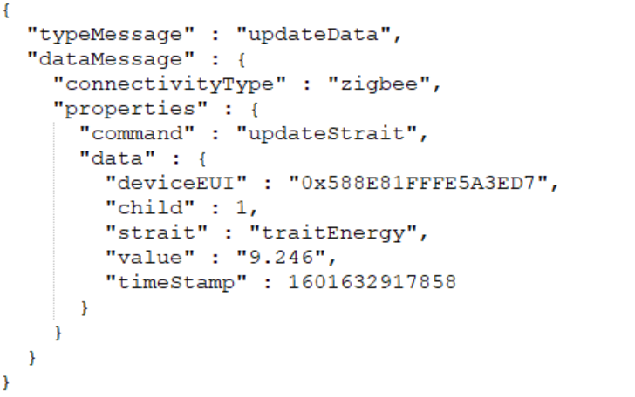

## 5.2. Dữ liệu của Gateway:

##### a) Luồng hoạt động:

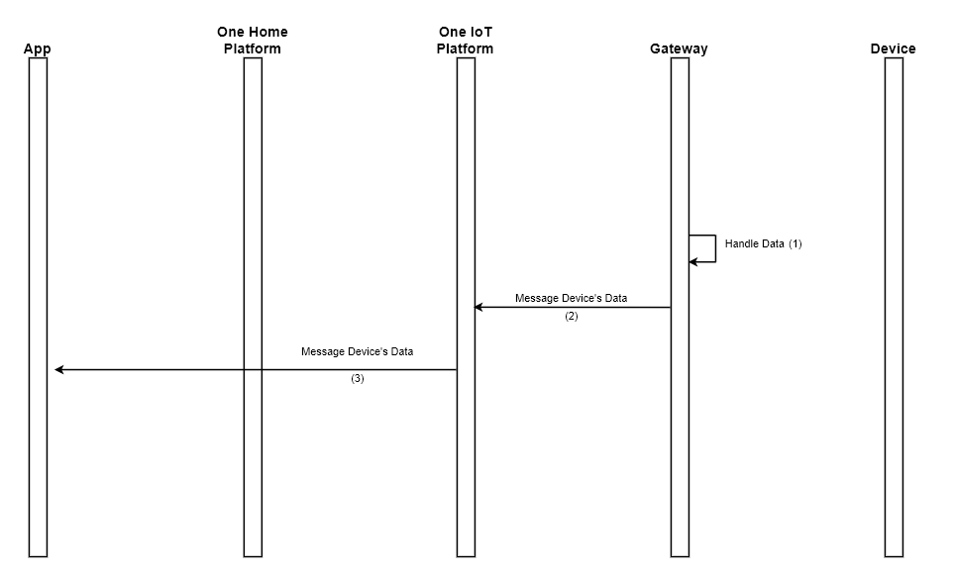

1. Gateway xử lí dữ liệu
2. Gateway gửi lên One IoT Platform bản tin chứa dữ liệu của Gateway
3. One IoT Platform thông qua One Home Platform gửi tới Mobile App bản tin chứa dữ liệu từ Gateway

##### b) Định dạng bản tin:

* Bản tin dữ liệu của Gateway:

Trạng thái mạng Zigbee

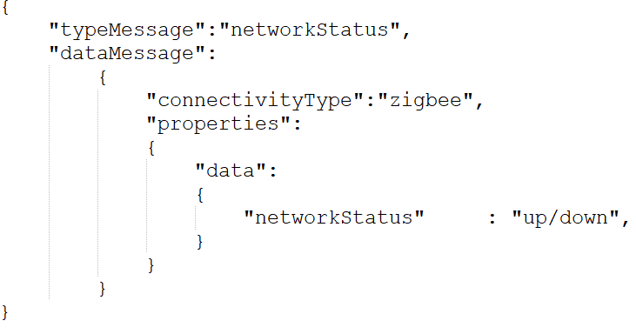

connectivityType: loại kết nối

networkStatus: trạng thái kết nối

up: mạng Zigbee khả dụng

down: không kết nối được mạng Zigbee

Cường độ Wifi của Gateway

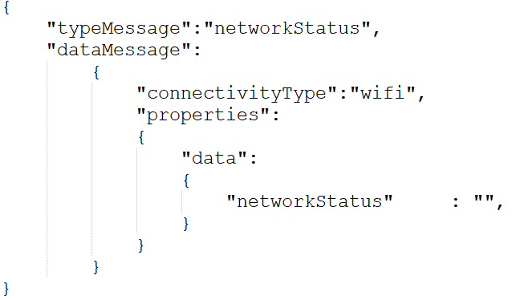

connectivityType: loại kết nối

networkStatus: trạng thái kết nối (RSSI của mạng Wifi)

# 6. Điều khiển thiết bị:

##### 6.1. Điều khiển thiết bị do Gateway quản lí (Switch, Plug)

##### a) Luồng hoạt động

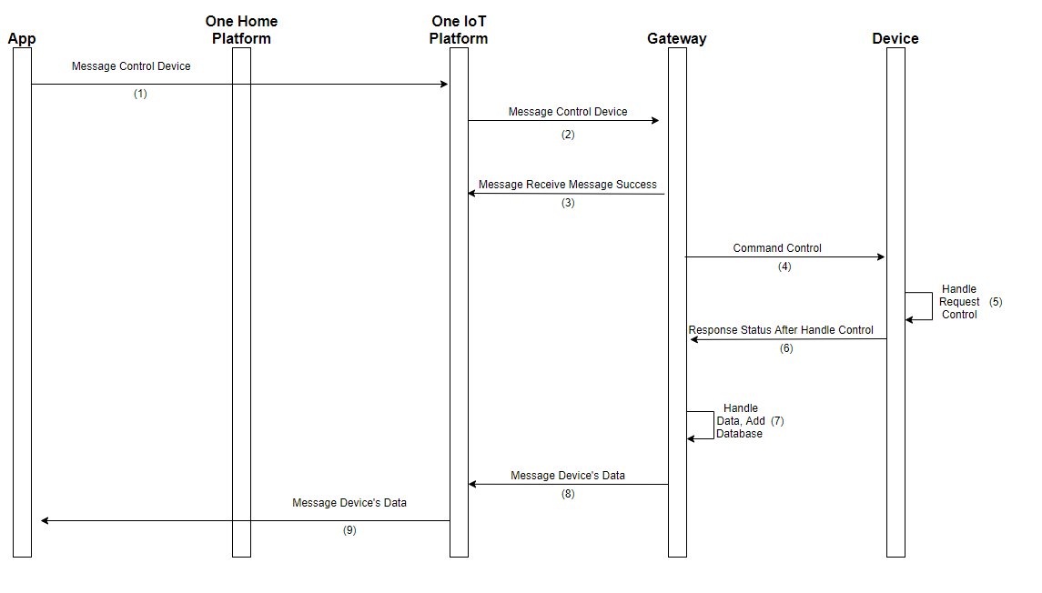

1. Mobile App thông qua One Home Platform gửi bản tin điều khiển thiết bị tới One IoT Platform
2. One IoT Platform gửi bản tin điều khiển thiết bị tới Gateway
3. Gateway phản hồi lại với One IoT Platform trạng thái nhận bản tin thành công
4. Gateway gửi câu lệnh điều khiển tới thiết bị
5. Thiết bị nhận bản tin điều khiển và thực hiện lệnh điều khiển
6. Thiết bị gửi lại cho Gateway trạng thái sau khi thực hiện điều khiển
7. Gateway xử lí dữ liệu trạng thái thiết bị, lưu trữ vào cơ sở dữ liệu
8. Gateway gửi lên One IoT Platform bản tin chứa thông tin trạng thái của thiết bị
9. One IoT Platform thông qua One Home Platform gửi tới Mobile App bản tin chứa dữ liệu từ Gateway

##### b) Định dạng bản tin:

* Bản tin điều khiển thiết bị (1)

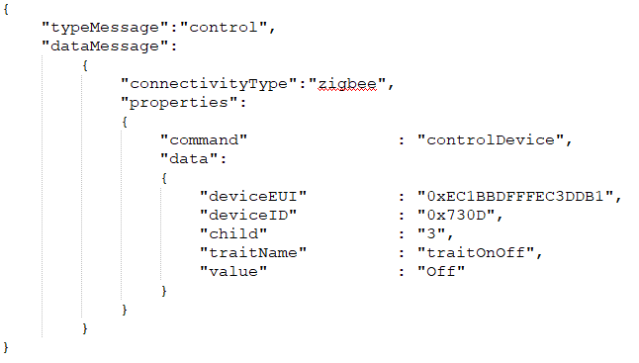

connectivityType: loại kết nối của thiết bị

deviceEUI: địa chỉ MAC của thiết bị

deviceID: địa chỉ mạng của thiết bị

child: vị trí node

trait: tên thuộc tính

với Switch, Plug: traitOnOff

value: giá trị của thuộc tính muốn điều khiển

On: bật

Off: tắt

Bản tin cập nhật trạng thái thiết bị sau khi điều khiển (8): Xem trong phần Gateway gửi dữ liệu thiết bị lên Mobile App

## 6.2. Điều khiển Gateway (Điều khiển Buzzer)

##### a) Luồng hoạt động:

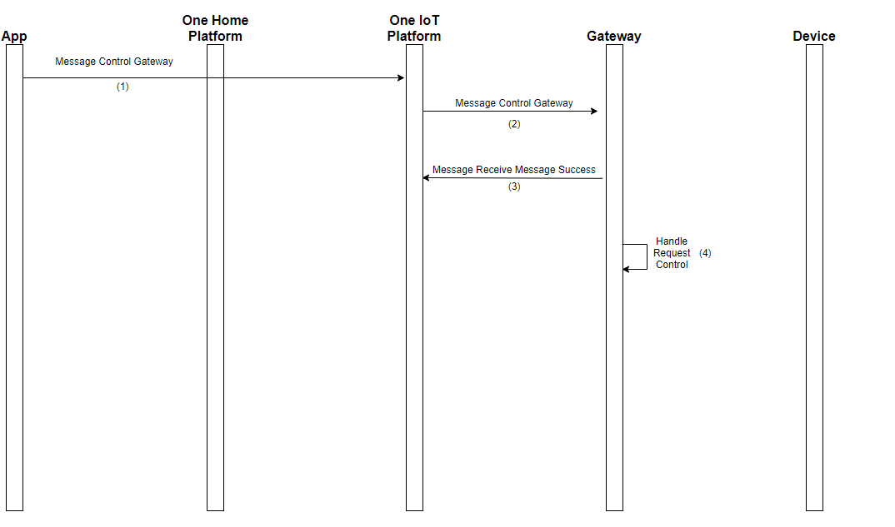

1. Mobile App thông qua One Home Platform gửi bản tin điều khiển Gateway tới One IoT Platform
2. One IoT Platform gửi bản tin điều khiển Gateway tới Gateway
3. Gateway phản hồi lại với One IoT Platform trạng thái nhận bản tin thành công
4. Gateway thực hiện bản tin điều khiển

##### b) Định dạng bản tin:

* Bản tin điều khiển Gateway:

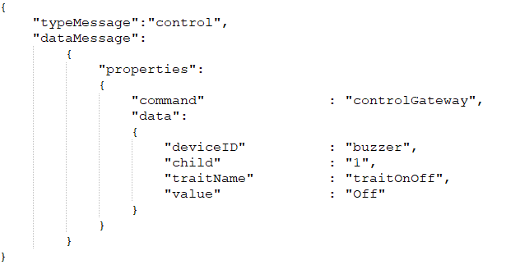

child: vị trí node

với còi báo: 1

trait: tên thuộc tính

với còi báo: traitOnOff

value: giá trị của thuộc tính muốn điều khiển

On: bật

Off: tắt

# 7. Cảnh báo:

## 7.1. Mobile App gửi cấu hình cảnh báo tới Gateway

##### a) Luồng hoạt động:

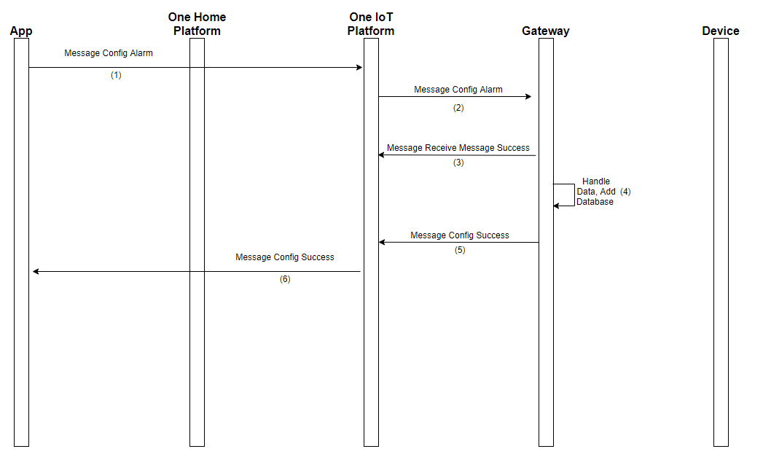

1. Mobile App thông qua One Home Platform gửi bản tin cấu hình cảnh báo tới One IoT Platform
2. One IoT Platform gửi bản tin cấu hình cảnh báo tới Gateway
3. Gateway phản hồi lại với One IoT Platform trạng thái nhận bản tin thành công
4. Gateway xử lí, lưu trữ cấu hình cảnh báo
5. Gateway gửi lên One IoT Platform bản tin xác nhận cấu hình cảnh báo thành công
6. One IoT Platform thông qua One Home Platform gửi tới Mobile App bản tin chứa dữ liệu từ Gateway

##### b) Định dạng bản tin:

* Cấu hình cảnh báo

Thêm cảnh báo:

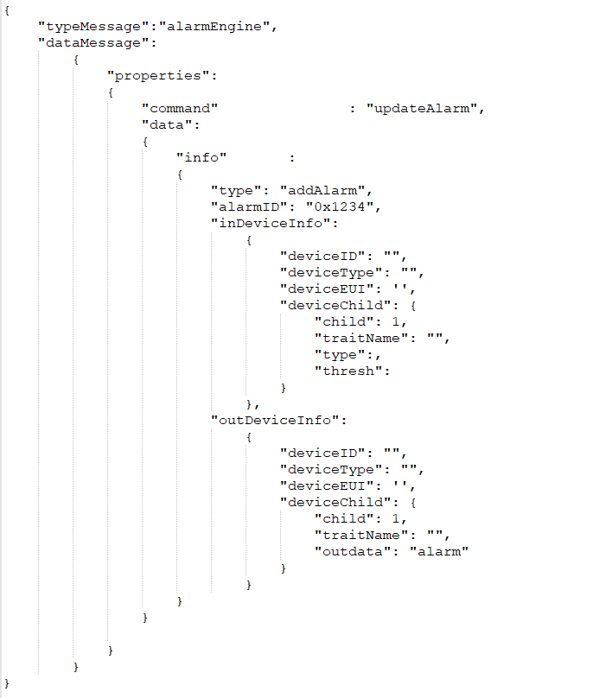

alarmID: ID định danh của 1 cấu hình cảnh báo

deviceEUI: địa chỉ MAC của thiết bị

deviceID: địa chỉ mạng của thiết bị

child: vị trí node

traitName: tên thuộc tính

type: loại cảnh báo

max: lớn hơn ngưỡng (với cảnh báo theo cảm biến loại giá trị số)

min: nhỏ hơn ngưỡng (với cảnh báo theo cảm biến loại giá trị số)

trigger: (với cảnh báo theo cảm biến loại giá trị cảnh báo 1/0)

thresh: giá trị cảm biến muốn cài đặt

Với cảm biến loại số: giá trị cảm biến

Với cảm biến loại cảnh báo:

0: khi hết cảnh báo

1: khi có cảnh báo

Xóa cảnh báo:

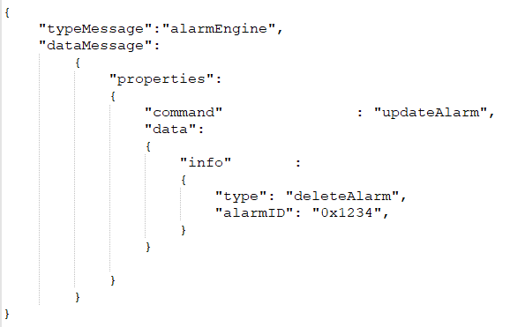

## 7.2. Gateway gửi trạng thái cảnh báo lên Mobile App

##### a) Luồng hoạt động:

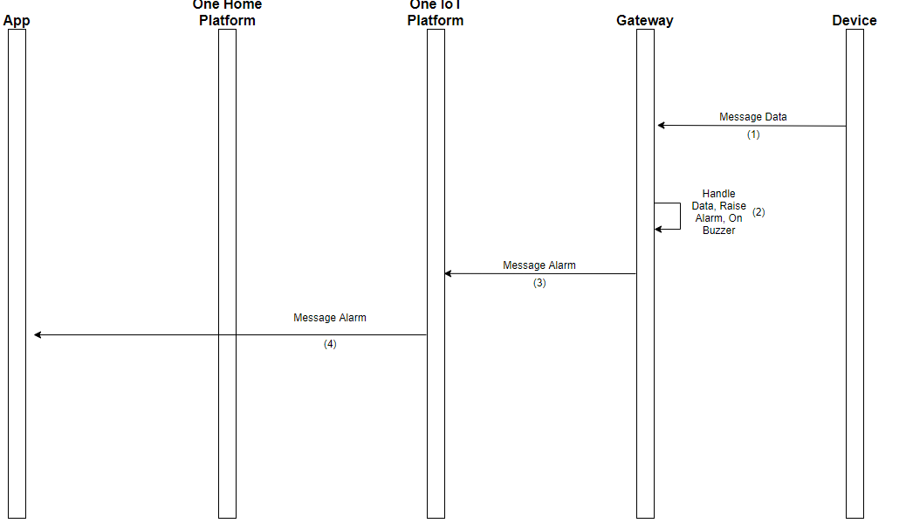

1. Thiết bị gửi dữ liệu lên Gateway
2. Gateway xử lí dữ liệu, xác định xem có cần thiết đưa ra cảnh báo hay không

Nếu cần thiết đưa ra cảnh báo: Gateway bật còi cảnh báo tại chỗ và gửi bản tin cảnh báo tới Mobile App

1. Gateway gửi tới One IoT Platform bản tin cảnh báo
2. One IoT Platform thông qua One Home Platform gửi tới Mobile App bản tin chứa dữ liệu từ Gateway

##### b) Định dạng bản tin:

* Bản tin cảnh báo (3)

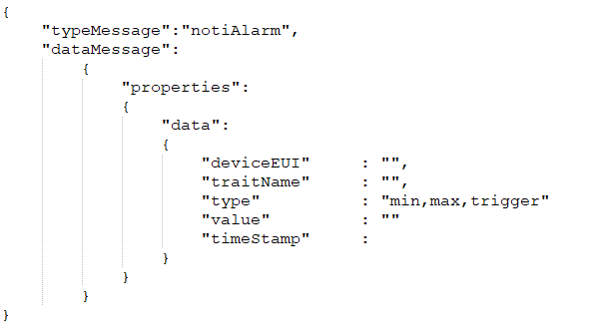

deviceEUI: địa chỉ MAC của thiết bị

deviceID: địa chỉ mạng của thiết bị

traitName: tên thuộc tính

type: loại cảnh báo

max: lớn hơn ngưỡng (với cảnh báo theo cảm biến loại giá trị số)

min: nhỏ hơn ngưỡng (với cảnh báo theo cảm biến loại giá trị số)

trigger: (với cảnh báo theo cảm biến loại giá trị cảnh báo 1/0)

thresh: giá trị cảm biến muốn cài đặt

Với cảm biến loại số: giá trị cảm biến

Với cảm biến loại cảnh báo:

0: khi hết cảnh báo

1: khi có cảnh báo

timestamp: Thời gian xảy ra cảnh báo

# 8. Kịch bản, ngữ cảnh:

## 8.1. Scene

### 8.1.1. Thêm – Xóa ngữ cảnh

##### a) Luồng hoạt động:

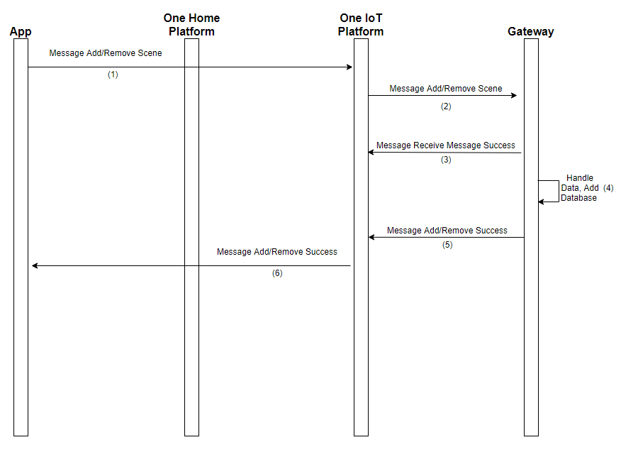

1. Mobile App thông qua One Home Platform gửi bản tin thêm-xóa ngữ cảnh tới One IoT Platform
2. One IoT Platform gửi bản tin thêm-xóa ngữ cảnh tới Gateway
3. Gateway phản hồi lại với One IoT Platform trạng thái nhận bản tin thành công
4. Gateway xử lí bản tin thêm-xóa ngữ cảnh
5. Gateway gửi tới One IoT Platform bản tin xác nhận xử lí yêu cầu cấu hình thành công
6. One IoT Platform thông qua One Home Platform gửi tới Mobile App bản tin chứa dữ liệu từ Gateway

##### b) Định dạng bản tin:

* Bản tin thêm – xóa ngữ cảnh (1)

Thêm ngữ cảnh:

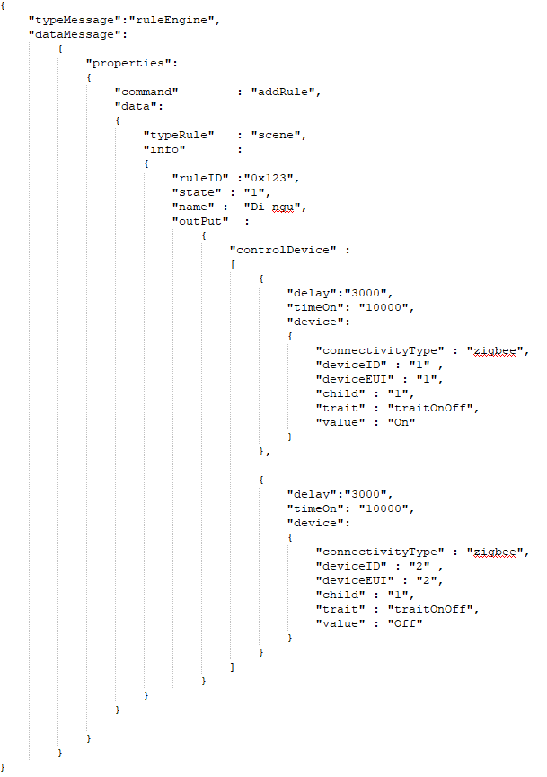

ruleID: ID định danh của 1 cấu hình ngữ cảnh

state: trạng thái của ngữ cảnh

1: kích hoạt

0: không kích hoạt

name: tên ngữ cảnh

delay: thời gian trễ tính bằng milisecond

0: không delay

timeOn: thời gian hoạt động tính bằng millisecond

-1: mãi mãi

connectivityType: loại kết nối của thiết bị

deviceEUI: địa chỉ MAC của thiết bị

deviceID: địa chỉ mạng của thiết bị

child: vị trí node

trait: tên thuộc tính

Với Switch, Plug: traitOnOff

value: giá trị muốn điều khiển

On: Bật

Off: Tắt

Xóa ngữ cảnh:

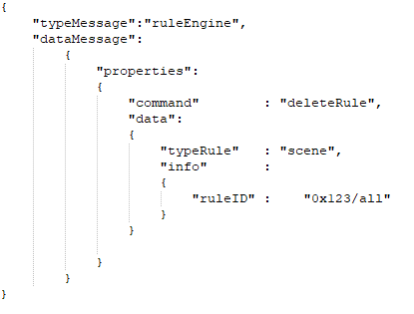

ruleID: ID của ngữ cảnh muốn xóa

all: khi muốn xóa hết các ngữ cảnh

* Bản tin phản hồi yêu cầu thêm-xóa ngữ cảnh thành công (5):

Thêm ngữ cảnh:

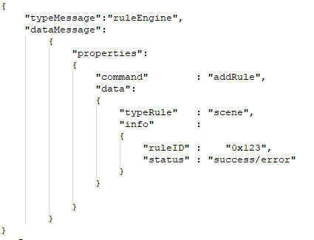

Xóa ngữ cảnh:

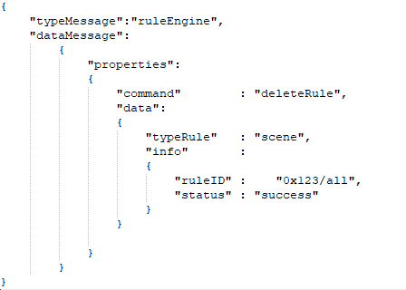

### 8.1.2. Cấu hình trạng thái hoạt động của ngữ cảnh

##### a) Luồng hoạt động:

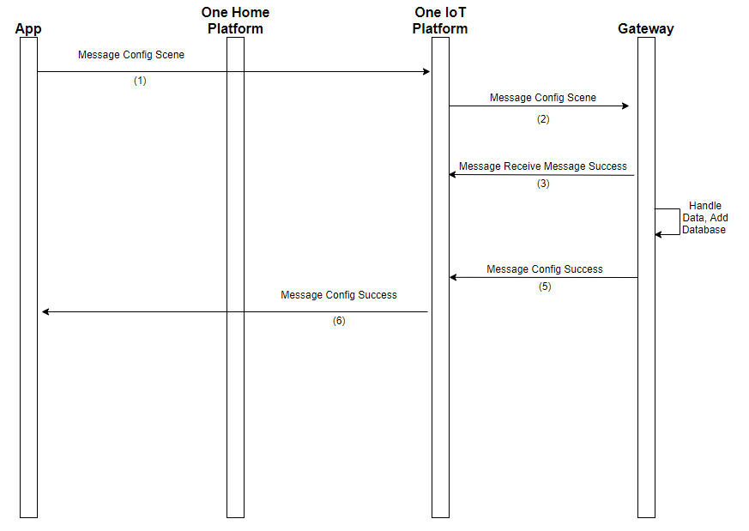

1. Mobile App thông qua One Home Platform gửi bản tin thêm-xóa ngữ cảnh tới One IoT Platform
2. One IoT Platform gửi bản tin thêm-xóa ngữ cảnh tới Gateway
3. Gateway phản hồi lại với One IoT Platform trạng thái nhận bản tin thành công
4. Gateway xử lí bản tin thêm-xóa ngữ cảnh
5. Gateway gửi tới One IoT Platform bản tin xác nhận xử lí yêu cầu cấu hình thành công
6. One IoT Platform thông qua One Home Platform gửi tới Mobile App bản tin chứa dữ liệu từ Gateway

##### b) Định dạng bản tin:

* Bản tin cấu hình trạng thái của ngữ cảnh (1):

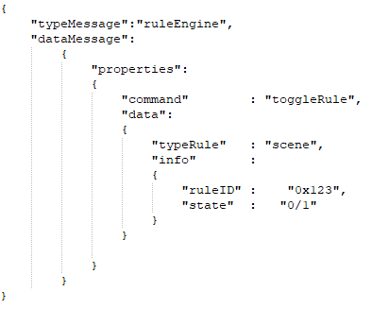

state: trạng thái muốn cấu hình

0: hủy kích hoạt

1: kích hoạt

* Bản tin phản hồi yêu cầu cấu hình trạng thái của ngữ cảnh (5):

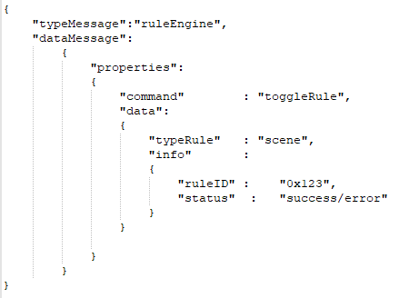

### 8.1.3. Điều khiển ngữ cảnh:

##### a) Luồng hoạt động:

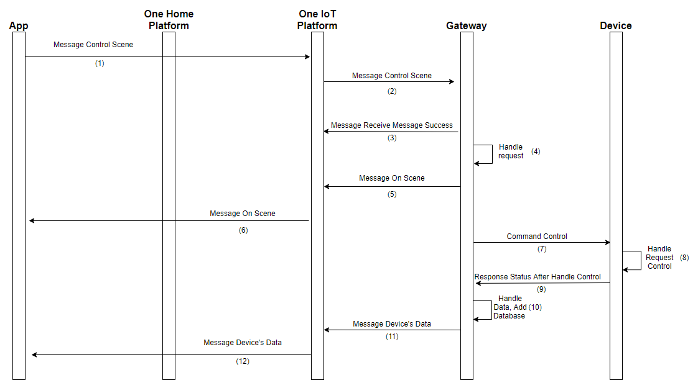

1. Mobile App thông qua One Home Platform gửi bản tin điều khiển ngữ cảnh tới One IoT Platform
2. One IoT Platform gửi bản tin điều khiển thiết bị ngữ cảnh tới Gateway
3. Gateway phản hồi lại với One IoT Platform trạng thái nhận bản tin thành công
4. Gateway xử lí yêu cầu điều khiển ngữ cảnh
5. Trước khi thực hiện ngữ cảnh, Gateway gửi bản tin thông báo thực hiện ngữ cảnh tới One IoT Platform
6. One IoT Platform thông qua One Home Platform gửi tới Mobile App bản tin chứa dữ liệu từ Gateway
7. Gateway gửi câu lệnh điều khiển tới thiết bị theo cài đặt ở ngữ cảnh
8. Thiết bị nhận bản tin điều khiển và thực hiện lệnh điều khiển
9. Thiết bị gửi lại cho Gateway trạng thái sau khi thực hiện điều khiển
10. Gateway xử lí dữ liệu trạng thái thiết bị, lưu trữ vào cơ sở dữ liệu
11. Gateway gửi lên One IoT Platform bản tin chứa thông tin trạng thái của thiết bị
12. One IoT Platform thông qua One Home Platform gửi tới Mobile App bản tin chứa dữ liệu từ Gateway

##### b) Định dạng bản tin:

* Bản tin điều khiển ngữ cảnh (1):

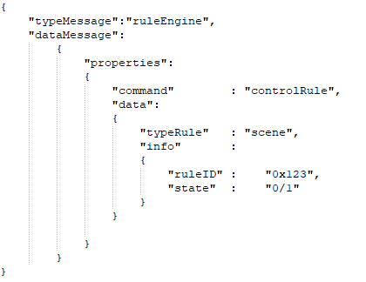

state: trạng thái muốn điều khiển

0: tắt ngữ cảnh

1: bật ngữ cảnh

* Bản tin thông báo trước khi thực hiện ngữ cảnh (5):



## 8.2. Automation:

### 8.2.1. Thêm-xóa automation

##### a) Luồng hoạt động:

Giống luồng hoạt động phần thêm/xóa Scene

##### b) Định dạng bản tin:

* Bản tin thêm/xóa automation (1)

Thêm Automation:

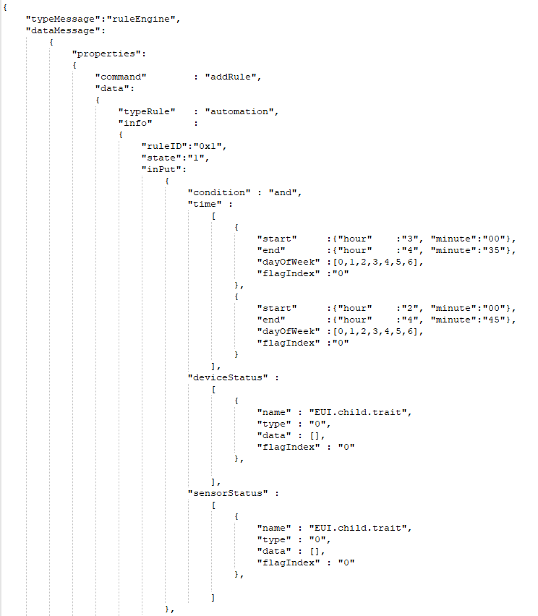

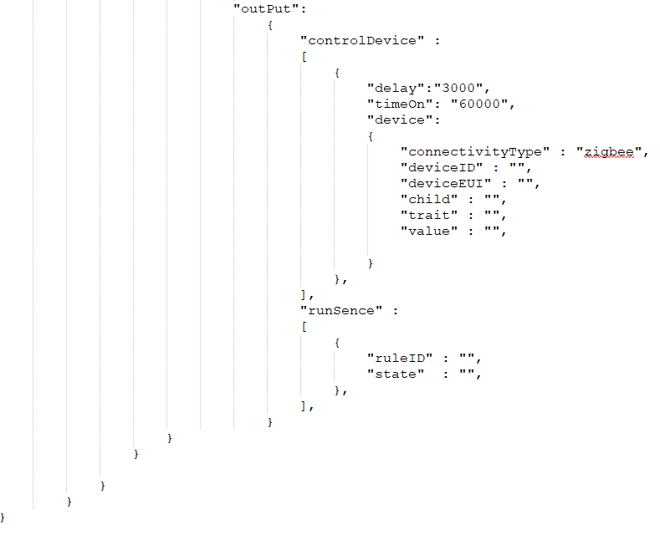

ruleID: ID của kịch bản

state: trạng thái của kịch bản

1: active

0: deactive

codition: loại điều kiện đầu vào

and: điều kiện loại and

or: điều kiện loại or

time: điều kiện đầu vào loại thời gian

start: thời gian bắt đầu

hour : giờ (vd: 8)

minute : phút (vd: 30)

end: thời gian kết thúc

hour : giờ (vd: 8)

minute : phút (vd: 30)

dayOfWeek: lặp lại các thứ trong tuần

0-6: Thứ 2 – Chủ nhật

Vd:[0,2,5,6]

deviceStatus: điều kiện đầu vào loại trạng thái thiết bị

name: thông tin định danh thiết bị

EUI: địa chỉ MAC thiết bị

Child: node trên thiết bị

Trait: thuộc tính thiết bị

Với Plug,Switch: traitOnOff

Type: ĐỂ TRỐNG

Data: trạng thái của thuộc tính

Với traitOnOff:

[0] : off

[1] : on

flagIndex: mặc định để “0”

sensorStatus: điều kiện đầu vào loại giá trị cảm biến

name: thông tin định danh thiết bị

EUI: địa chỉ MAC thiết bị

Child: node trên thiết bị

Trait: thuộc tính thiết bị

type:

Với cảm biến loại trạng thái: trigger

Với cảm biến loại dữ liệu:

max: cài đặt lớn hơn giá trị

min: cài đặt nhỏ hơn giá trị

range: cài đặt trong khoảng

data: giá trị của thuộc tính

Với type “max”, “min”: [a] trong đó a là giá trị ngưỡng muốn cài đặt

Với type “range” : [a,b] trong đó a là ngưỡng dưới, b là ngưỡng trên

Với type “trigger” : [a,b] trong đó a là trạng thái cảm biến (0/1), b là thời gian (milisecond)

flagIndex: mặc định để “0”

controlDevice: đầu ra điều khiển thiết bị

delay: thời gian trễ, tính bằng millisecond

0: không delay

timeOn: thời gian hoạt động, tính bằng millisecond

-1: chạy mãi mãi

connectivityType: loại kết nối của thiết bị

deviceEUI: địa chỉ MAC của thiết bị

deviceID: địa chỉ mạng của thiết bị

child: vị trí node

trait: tên thuộc tính

Với Switch, Plug: traitOnOff

value: giá trị muốn điều khiển

On: Bật

Off: Tắt

runScene: đầu ra điều khiển ngữ cảnh

ruleID: ID của ngữ cảnh

state: trạng thái muốn điều khiển

0: tắt ngữ cảnh

1: bật ngữ cảnh

Xóa Automation:

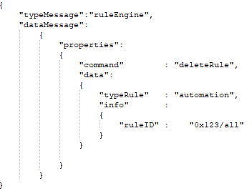

ruleID: ID của kịch bản

all: khi muốn xóa tất cả kịch bản

* Bản tin phản hồi thêm/xóa automation (5)

Thêm Automation:

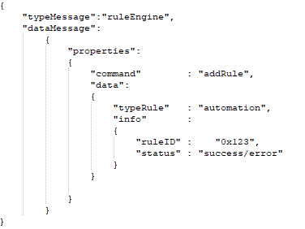

ruleID: ID của kịch bản

all: khi muốn xóa tất cả kịch bản

Xóa Automation:

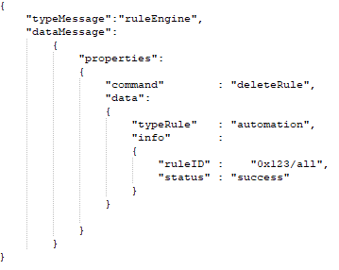

ruleID: ID của kịch bản

all: khi muốn xóa tất cả kịch bản

### 8.2.2. Cấu hình trạng thái hoạt động của Automation:

##### a) Luồng hoạt động:

Giống luồng hoạt động phần cấu hình trạng thái hoạt động của phần Scene

##### b) Định dạng bản tin:

* Bản tin cấu hình trạng thái của Automation (1):

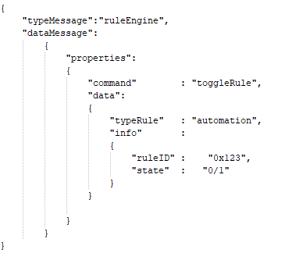

ruleID: ID của kịch bản

state: trạng thái của kịch bản

1: active

0: deactive

* Bản tin phản hồi yêu cầu cấu hình trạng thái Automation (5):

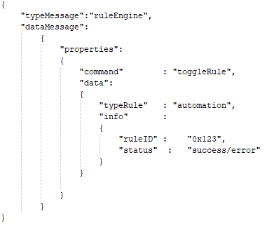

# 9. Cấu hình kịch bản cho chi tiết thiết bị

## 9.1. Lập lịch

### 9.1.1. Thêm – xóa lịch

##### a) Luồng hoạt động:

Tương tự phần Kịch bản, ngữ cảnh

##### b) Định dạng bản tin:

* Với loại “Khoảng thời gian”: Tách ra làm 2 lịch Chỉ On, chỉ Off

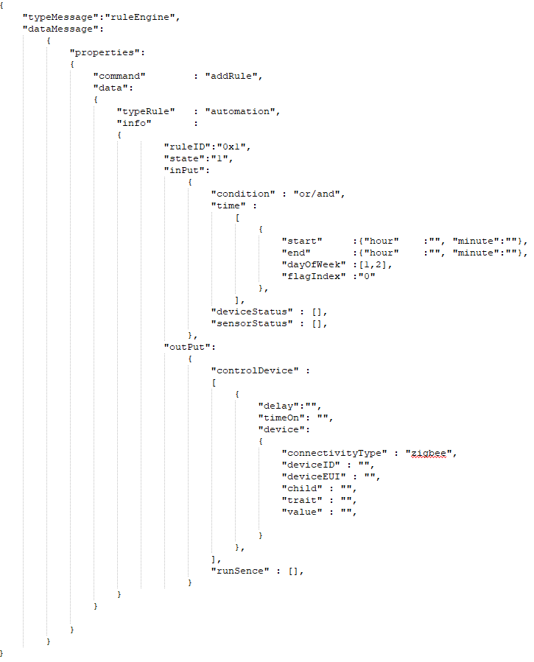

ruleID: ID của kịch bản

state: trạng thái của kịch bản

1: active

0: deactive

codition: or

time: điều kiện đầu vào loại thời gian

start: thời gian bắt đầu

hour : giờ (vd: 8)

minute : phút (vd: 30)

end: thời gian kết thúc

hour : giờ (vd: 8)

minute : phút (vd: 30)

dayOfWeek: lặp lại các thứ trong tuần

0-6: Thứ 2 – Chủ nhật

Vd:[0,2,5,6]

controlDevice: đầu ra điều khiển thiết bị

delay: “0”

timeOn: “-1”

connectivityType: loại kết nối của thiết bị

deviceEUI: địa chỉ MAC của thiết bị

deviceID: địa chỉ mạng của thiết bị

child: vị trí node

trait: tên thuộc tính

Với Switch, Plug: traitOnOff

value: giá trị muốn điều khiển

On: Bật

Off: Tắt

### 9.1.2. Cấu hình trạng thái hoạt động

Tương tự phần kịch bản, ngữ cảnh

## 9.2. Đếm ngược

### 9.2.1. Thêm –xóa lịch:

##### a) Luồng hoạt động:

Tương tự phần kịch bản, ngữ cảnh

##### b) Định dạng bản tin:

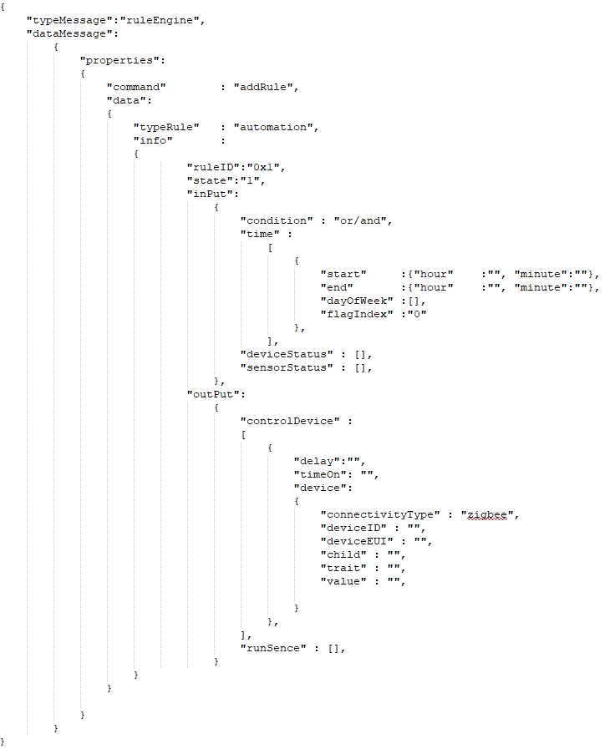

ruleID: ID của kịch bản

state: trạng thái của kịch bản

1: active

0: deactive

codition: or

time: điều kiện đầu vào loại thời gian

start: thời gian bắt đầu

hour : giờ (vd: 8)

minute : phút (vd: 30)

end: thời gian kết thúc

hour : giờ (vd: 8)

minute : phút (vd: 30)

dayOfWeek: []

controlDevice: đầu ra điều khiển thiết bị

delay: “0”

timeOn: “-1”

connectivityType: loại kết nối của thiết bị

deviceEUI: địa chỉ MAC của thiết bị

deviceID: địa chỉ mạng của thiết bị

child: vị trí node

trait: tên thuộc tính

Với Switch, Plug: traitOnOff

value: giá trị muốn điều khiển

On: Bật

Off: Tắt

### 9.2.2. Cấu hình trạng thái hoạt động

Tương tự phần kịch bản, ngữ cảnh

# 10. Giải thích thuộc tính

## 10.1 traitOnOff

- Tên thuộc tính: traitOnOff

- Ý nghĩa: thuộc tính bật tắt của Switch, Plug

- Giá trị:

+ App -> GW:

Off: tắt

On: bật

+ GW -> App:

0: tắt

1: bật

## 10.2. traitTemperature

- Tên thuộc tính: traitTemperature

- Ý nghĩa: thuộc tính nhiệt độ

- Giá trị: Dạng số (vd: 26.1)

- Đơn vị: Độ C

## 10.3. traitHumidity

- Tên thuộc tính: traitHumidity

- Ý nghĩa: thuộc tính độ ẩm

- Giá trị: Dạng số (vd: 26.1)

- Đơn vị: %

## 10.4. traitVoltage

- Tên thuộc tính: traitVoltage

- Ý nghĩa: thuộc tính điện áp

- Giá trị: Dạng số (vd: 220)

- Đơn vị: V

## 10.5. traitCurrent

- Tên thuộc tính: traitCurrent

- Ý ngĩa: thuộc tính cường độ dòng điện

- Giá trị: Dạng số (vd 100)

- Đơn vị: mA

## 10.6. traitPower

- Tên thuộc tính: traitPower

- Ý nghĩa: thuộc tính công suất

- Giá trị: Dạng số (vd 26)

- Đơn vị: W

## 10.7. traitEnergy

- Tên thuộc tính: traitEnergy

- Ý nghĩa: thuộc tính công suất tiêu thụ

- Giá trị: Dạng số (vd 26)

- Đơn vị: kWh

## 10.8. traitAlarmTrigger

- Tên thuộc tính: traitAlarmTrigger

- Ý nghĩa: thuộc tính cảnh báo

- Giá trị:

0: hết cảnh báo

1: có cảnh báo

## 10.9. traitOpenClose

- Tên thuộc tính: traitOpenClose

- Ý nghĩa: thuộc tính trạng thái đóng mở nắp của các thiết bị cảnh báo

- Giá trị:

0: nắp đóng

1: nắp mở

## 10.10. traitBatVoltage

- Tên thuộc tính: traitBatVoltage

- Ý nghĩa: thuộc tính điện áp Pin

- Giá trị: Dạng số (vd 3.3)

- Đơn vị: V

## 10.11. traitBatPercent

- Tên thuộc tính: traitBatPercent

- Ý nghĩa: thuộc tính dung lượng Pin

- Giá trị: Dạng số (vd 100)

- Đơn vị: %

# 11. Định nghĩa loại thiết bị

## 11.1. Công tắc thông minh

- Tên thiết bị: Công tắc thông minh

- deviceType: typeOnOffLight

## 11.2. Ổ cắm thông minh

- Tên thiết bị: Ổ cắm thông minh

- deviceType: typeSmartPlug

## 11.3. Cảm biến nhiệt độ, độ ẩm

- Tên thiết bị: Cảm biết nhiệt độ, độ ẩm

- deviceType: typeTempSensor

## 11.4. Cảm biến khói

- Tên thiết bị: Cảm biến khói

- deviceType: typeIASFire

## 11.5. Cảm biến chuyển động

- Tên thiết bị: Cảm biến chuyển động

- deviceType: typeIASMotion

## 11.6. Cảm biến mở cửa

- Tên thiết bị: Cảm biến mở cửa

- deviceType: typeIASContact